Concernant cette vue de la face antérieure du tronc cérébral, parmi les propositions suivantes, laquelle (ou lesquelles) est (ou sont) exactes ?
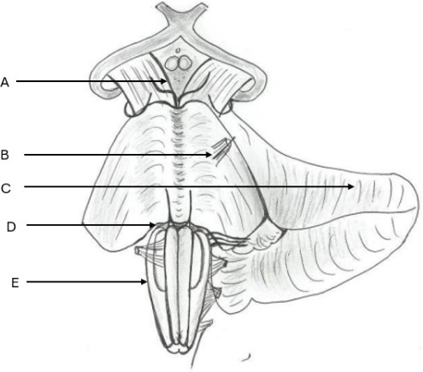

- Bord médial du pédoncule cérébral
- Origine apparente du nerf trochléaire
- Cerveau
- Sillon ponto-médullaire
- Sillon latéral ventral de la moelle allongée

Concernant cette coupe de moelle spinale, parmi les propositions suivantes, laquelle (ou lesquelles) est (ou sont) exactes ?
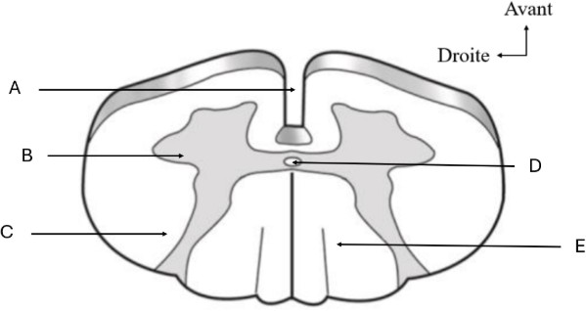

- Sillon médian antérieur
- Corne ventrale
- Cordon postérieur
- Commissure blanche postérieure
- Cordon ventral

Question 30
Concernant l’embryologie du système nerveux, parmi les propositions suivantes, laquelle (ou lesquelles) est (ou sont) exactes ?
- Le système nerveux dérive de l’entoblaste
- La gouttière neurale dérive du tube neural
- Les crêtes neurales accompagnent la plaque neurale
- Le rhombencéphale donne naissance au métencéphale et au myélencéphale
- Le métencéphale donnera la moelle allongée

Question 31
Concernant les nerfs crâniens, parmi les propositions suivantes, laquelle (ou les-quelles) est (ou sont) exactes ?
- Le nerf oculomoteur innerve les muscles moteurs de la joue
- Le nerf abducens, ou nerf VII, innerve les muscles de la mimique et le muscle stapédien
- L’origine apparente du nerf glossopharyngien (nerf IX) est le sillon latéral dorsal de la moelle allongée
- Le nerf vague (nerf X) est responsable, entre autres, de la sensibilité et de la motricité du larynx
- Le nerf accessoire a pour origine réelle le noyau de la moelle allongée

Concernant l’anatomie du tronc cérébral et du cervelet, parmi les propositions suivantes, laquelle (ou lesquelles) est (ou sont) exactes ?
- Le tronc cérébral est composé du mésencéphale, du pont (ou protubérance) et de la moelle allongée
- Les pédoncules cérébelleux moyens assurent la liaison entre le mésencéphale et le cervelet
- La moelle allongée, segment le plus bas du tronc cérébral, traverse le foramen magnum
- Le vermis est la partie médiane du cervelet, tandis que les hémisphères cérébelleux sont situés de part et d’autre
- Le cervelet possède quatre faces distinctes : supérieure, inférieure, antérieure et postérieure

Question 33
Concernant l’anatomie et le fonctionnement du quatrième ventricule, parmi les propositions suivantes, laquelle (ou lesquelles) est (ou sont) exactes ?
- Les pédoncules cérébelleux limitent latéralement le quatrième ventricule
- La tige du calamus scriptorius se situe au centre du plancher, dans le sillon médian
- Au niveau du plancher, les noyaux sensitifs sont les plus médians
- Le voile médullaire inférieur, ou valvule de Tarin, s’étend entre les deux flocculus
- Le liquide céphalo-rachidien (LCR) est résorbé au niveau du sinus sagittal supérieur

Question 34
Concernant la structure et la vascularisation de la moelle spinale, parmi les pro-positions suivantes, laquelle (ou lesquelles) est (ou sont) exactes ?
- La moelle spinale est plus courte que le canal vertébral et se termine en regard de L1-L2
- L’intumescence cervicale (C4-T1) est à l’origine du plexus lombo-sacral
- La racine sensitive dorsale du nerf spinal porte le ganglion spinal
- La substance blanche est composé des axones ascendants moteurs et descendants sensitifs
- L’artère d’Adamkiewicz possède un trajet caractéristique en épingle à cheveux

Concernant les hémisphères cérébraux, laquelle (lesquelles) des propositions sui-vantes est (sont) exacte(s) ?
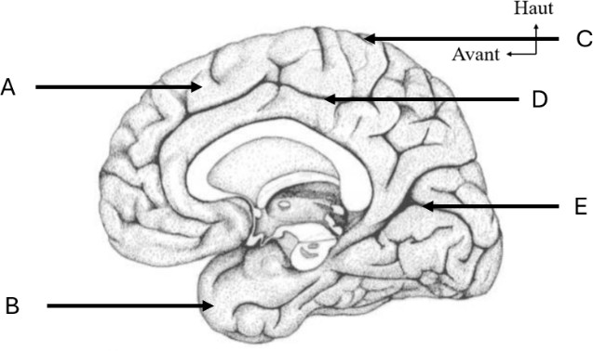
- Lobe frontal
- Lobe temporal
- Sillon latéral
- Sillon cingulaire
- Lobe calcarin

Concernant les ventricules latéraux, laquelle (lesquelles) des propositions suivantes est (sont) exacte(s) ?
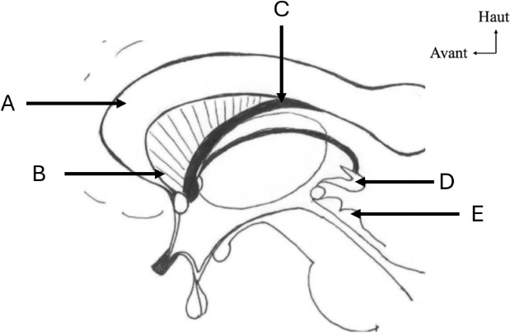

- Septum pellucidum
- Corps calleux
- Habenula
- Corps pinéal
- Colliculus inférieur

Question 37
Concernant les méninges, laquelle (ou lesquelles) des propositions suivantes est (sont) exacte(s) ?
- La faux du cerveau est une extension de la dure mère
- La pie mère contient des sinus (grosses veines de l’encéphale)
- La tente du cervelet possède un bord libre de petite circonférence et un bord adhérent de grande circonférence
- L’espace subdural contient le liquide cérébrospinal
- Comme l’espace subarachnoïdien n’est pas vascularisé, les échanges se font au niveau de la pie-mère

Concernant les hémisphères cérébraux, laquelle (ou lesquelles) des propositions suivantes est (sont) exacte(s) ?
- Les sillons principaux ou primaires (scissures) forment les gyrus
- Le sillon de Sylvius sépare le lobe frontal et le lobe temporal
- Les hémisphères cérébraux sont divisés selon 4 faces : latérale, médiale, inférieure et supé-rieure
- L’aire de Broca est visible sur la face latérale du cerveau
- L’insula est un lobe cérébral entièrement recouvert

Question 39
Concernant les ventricules cérébraux, laquelle (ou lesquelles) des propositions sui-vantes est (sont) exacte(s) ?
- Le troisième ventricule communique avec les ventricules latéraux via le trou de Monro
- Le liquide céphalo-rachidien est résorbé dans les sinus veineux via le trou de Magendie
- Le diencéphale a pour rôle le stockage et la sécrétion du liquide cérébro-spinale
- Les parois latérales du troisième ventricule sont délimité par le putamen, le thalamus et l’hypothalamus
- La trigone collatéral est le carrefour ventriculaire du troisième ventricule

Question 40
Concernant la vascularisation du cerveau, laquelle (ou lesquelles) des propositions suivantes est (sont) exacte(s) ?
- Deux artères basilaires se réunissent en une artère vertébrale qui est à l’origine des artère cérébrales postérieures
- Une lésion de l’artère sylvienne entraîne une atteinte sensitivo-motrice prédominante entre autre sur le membre supérieur homolatéral
- Le corps calleux est vascularisé par l’artère cérébrale antérieure
- Les artères cérébrales postérieures sont les seules artères cérébrales qui ne dérivent pas de l’artère carotide interne
- L’artère cérébrale postérieure vascularise les aires de la vision

